新能源充电管理平台操作手册V1.0.0

总页数 |  | 版本 | V1.0.0 | 建立日期 | 2025年12月22日
编制人
审核人
批准人 |  |  |  | 批准日期
保管人 |  |  |  | 存放位置
文件修改控制

序号 | 版本 | *变化状态 | 修改内容/页码/条款 | 修改人 | 批准人 | 修改日期
1 | 1.0.0 | A | - 初稿 | 娄恩会 |  | 2025年12月22日
*变化状态：A——增加，M——修改，D——删除

管理端

运营账号
线上操作地址：https://admin.vipcharge.net/login?redirect=/index
运营账号
新能源 xinnengyuan @charging2025

运营首页
这是一个 运营管理后台的首页仪表盘（Dashboard） ，它以数据可视化方式呈现平台的核心运营概览，便于管理员快速掌握业务状况。通过图表识别业务波动和增长趋势。
主要模块如下：
以卡片形式展示四大类关键指标的总览数据：用户新增数据统计、充值统计、充电统计、电度统计。
电桩信息统计（实时监控）：总枪数/在线数/空闲数/故障数/使用数量
订单折线图、订单消费柱状图：展示最近7天每日订单量、订单消费的变化趋势
电站今日充电金额排名：展示各个电站在当日的充电收入排名或贡献度。
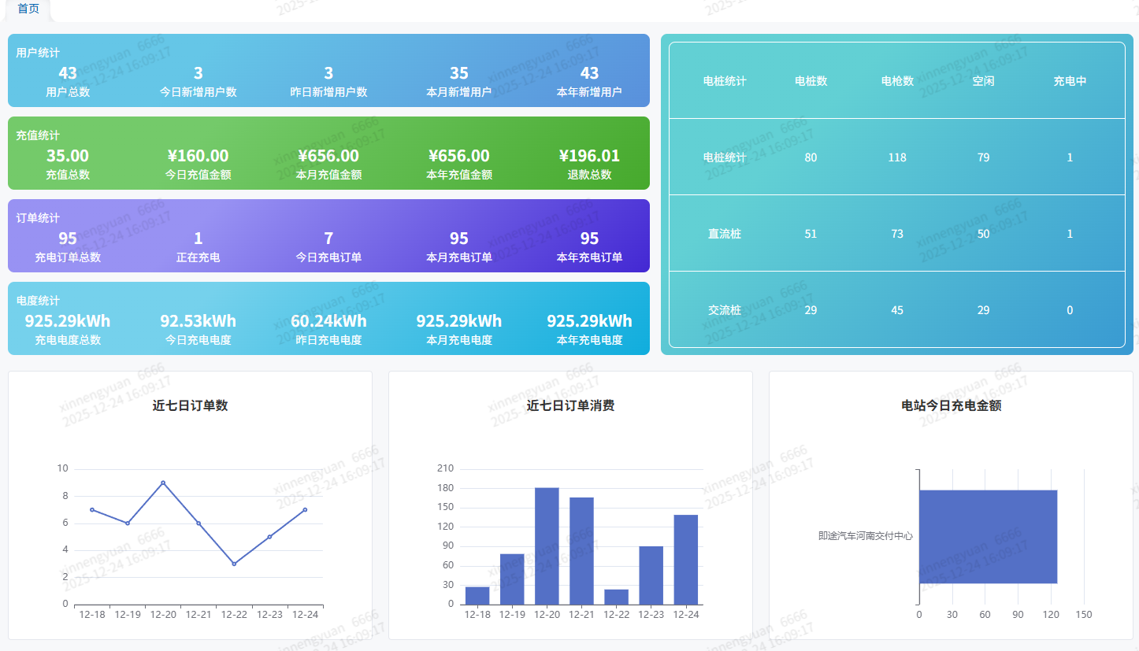

投资人首页
这是一个 运营管理后台的首页仪表盘（Dashboard） ，它以数据可视化方式呈现平台的核心运营概览，便于投资人快速掌握业务状况。通过图表识别投资电站下数据波动和增长趋势
。
主要模块如下：
以卡片形式展示三大类关键指标的总览数据：用户新增数据统计、充电统计、电度统计。
电桩信息统计（实时监控）：总枪数/在线数/空闲数/故障数/使用数量
订单折线图、订单消费柱状图：展示投资人名下电站最近7天每日订单量、订单消费的变化趋势
电站今日充电金额排名：展示投资人名下各个电站在当日的充电收入排名或贡献度。

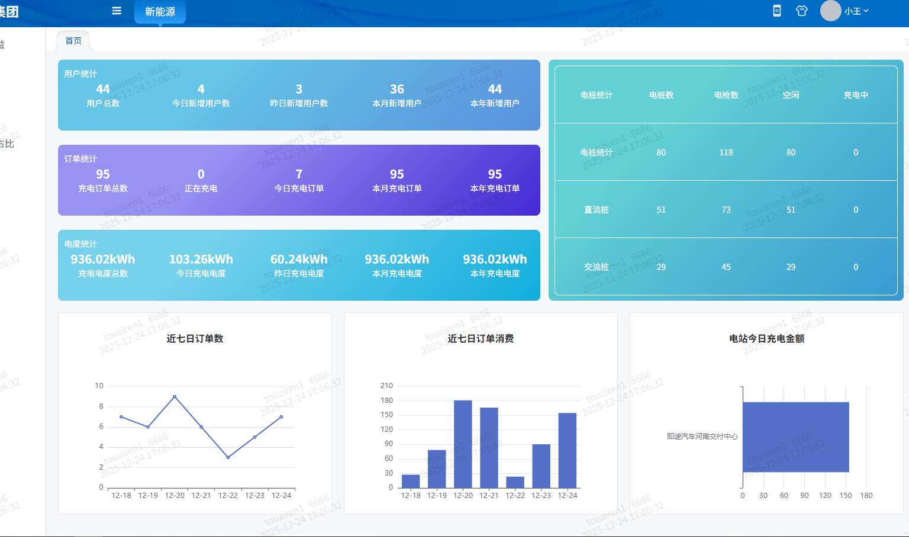

用户管理

1.1.1功能描述
该模块是后台管理员用于管理通过即途充电小程序所有注册用户及其相关信息的核心模块，主要包含“用户列表”和“用户车辆”两个子部分。

1.1.2用户列表
用户列表与搜索界面，方便管理员通过条件（手机号，昵称，注册时间）模糊查询快速定位用户具体信息，查询导出用户基本信息（登录，资产）信息，如下图所示：

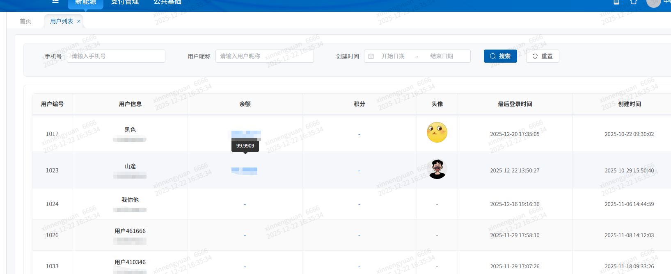

1.1.3车辆列表
用于查看管理用户名下绑定或登记的车辆车辆信息。（目前管理员不具备用户车辆信息的操作功能，只允许查询导出）
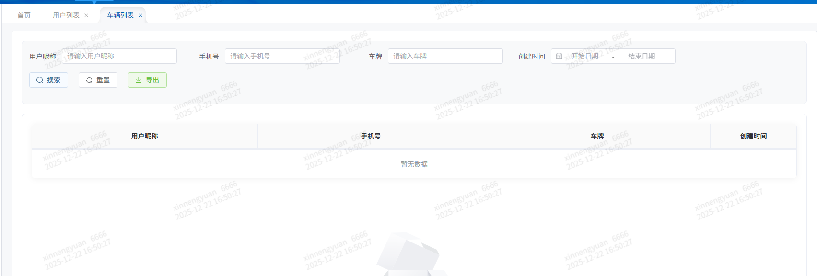

1.2储蓄管理

1.2.1功能描述
管理体系的核心模块，用于管理用户的储蓄行为、套餐配置、提现申请及用户整体资产状况

1.2.2 储蓄订单
查看和管理所有用户购买储蓄套餐产生的订单记录，包含退款功能（用户不想自己在小程序端发起退款的，可致电管理人员为用户发起退款）,退款记录查询。具体查询条件展示列表如下
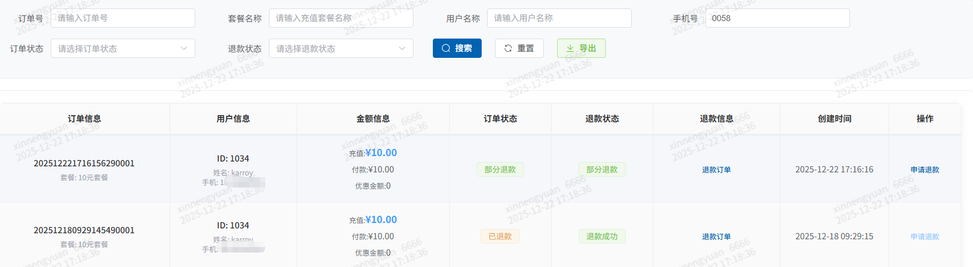
退款操作如下：点击申请退款（只有未退款，未全额退款的支付完成的订单可点击）弹框操作退款，根据当前订单可操作退款金额操作退款。不允许超出可退款金额范围。（请注意：退款需等微信退款回调通知，如后台操作退款请耐心等待片刻，回调完成退款状态更改PS:订单退款可部分退款，部分退款完成，状态会变为部分退款属于正常现象，全额退款后状态变为退款完成）
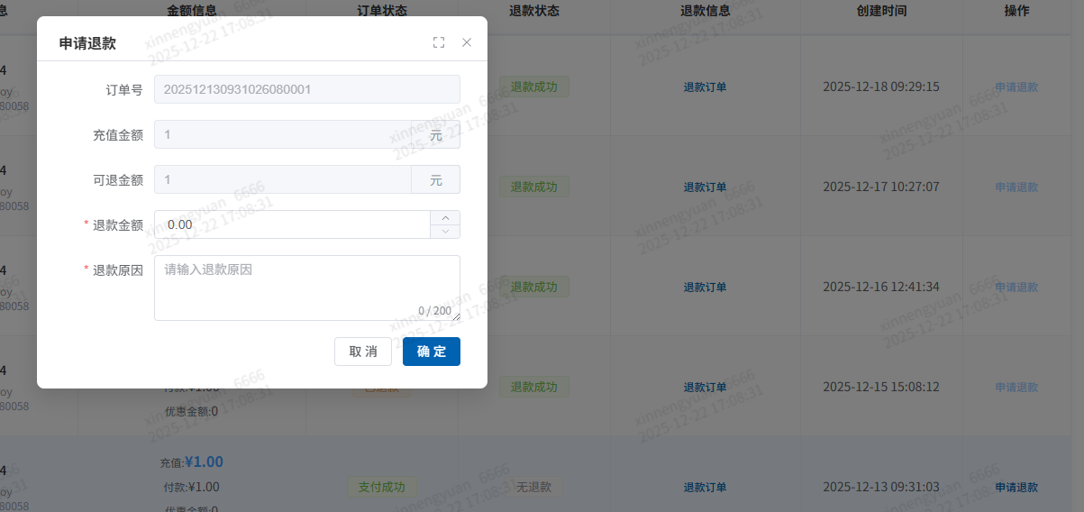
当前储值订单的退款列表（一笔订单可分批退款）展示如下：
点击退款订单按钮
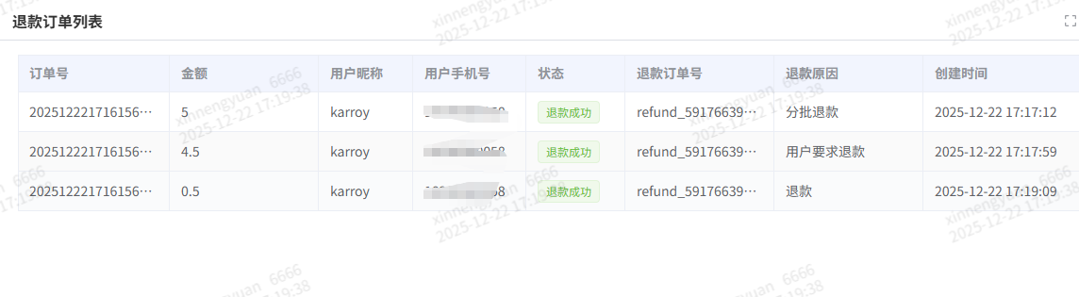

1.2.3储蓄套餐
配置和上架供用户购买的各种储蓄充值套餐产品，主要功能包含：套餐的添加编辑（套餐状态），删除，查询导出功能
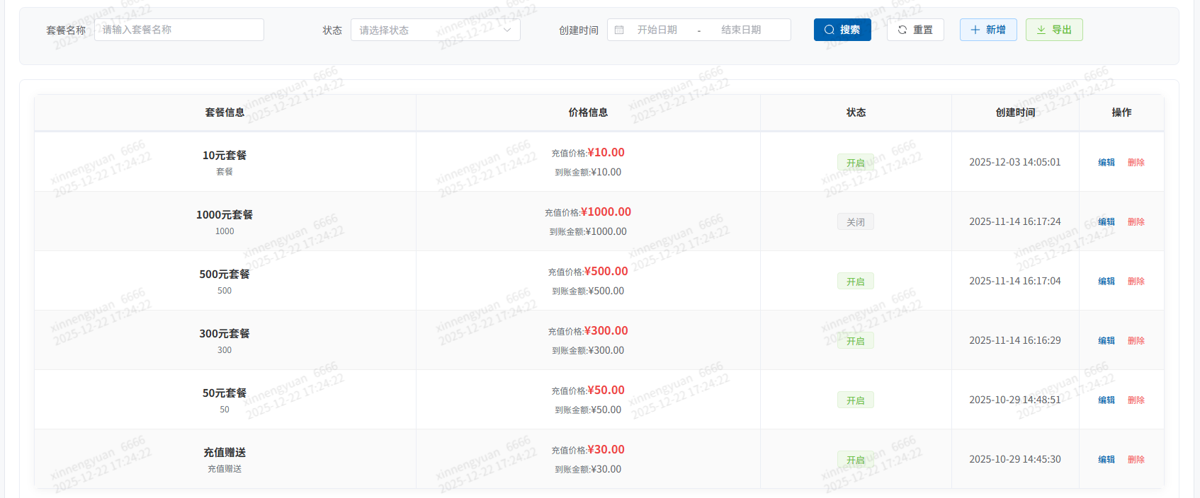

1.2.4提现管理
查询用户发起的储蓄资金提现申请，记录所有提现历史（目前小程序端提现功能已关闭,如后续需要开启此功能，请与研发确认配置对应的服务费率）
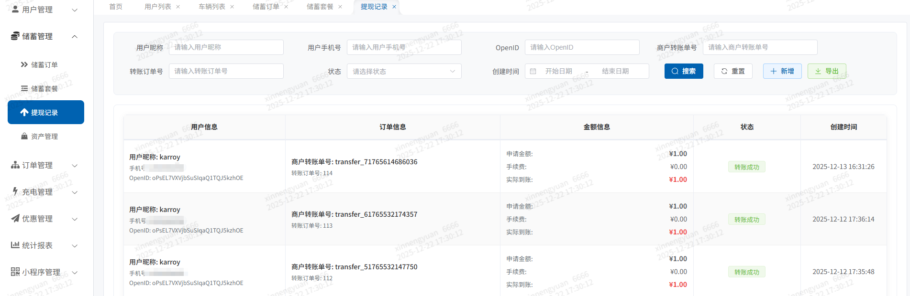

1.2.5资产管理
总览平台所有用户的储蓄资产概况，进行数据监控与分析。操作用户资产信息，管理员可在此页面对用户资产进行充值划扣，具体操作会记录到（订单模块-账单明细中）
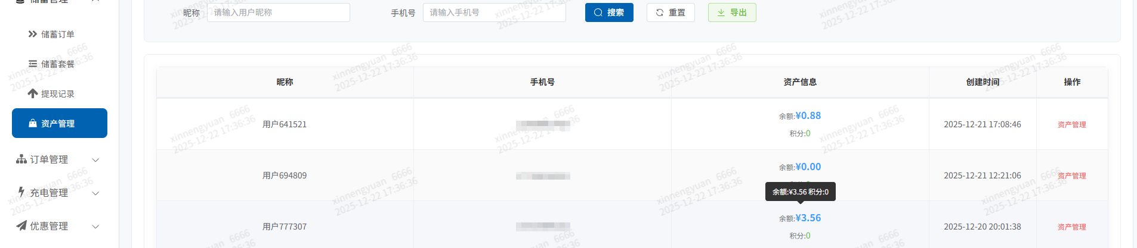
充值划扣：在接到用户具体沟通信息后，用户可能已通过私人转账充值，需要管理人员操作充值，点击资产管理--->操作类型选择充值--->输入具体金额或积分，对用户资产进行充值完成。划扣同上操作类型选择划扣，输入具体金额或积分，扣除用户资产信息

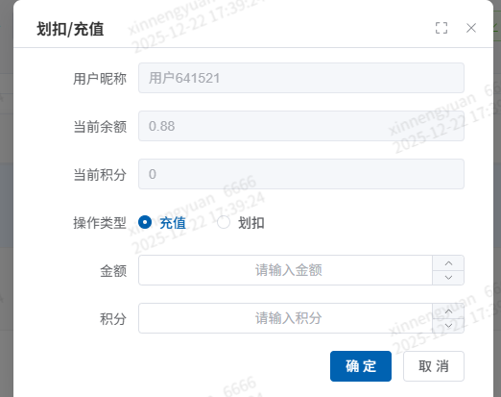

1.3订单管理

1.3.1功能描述
平台充电业务的核心交易与结算管理中心，负责处理从充电消费、账单生成到发票申领的全流程。

1.3.2充电订单
本模块是用于集中查看、查询、监控和处理所有用户充电订单的核心后台管理界面。管理员可以在此跟踪订单全生命周期，并对进行中的订单进行实时干预。
核心操作：

1. 查询与筛选订单
按时间查询：如需查看某一天的订单，将“开始日期”和“结束日期”选择为同一天。
组合筛选：通常此页面还隐含其他筛选字段（如按状态、用户手机号、订单号），操作逻辑相同：选择/输入条件 -> 点击【搜索】。
重置与导出：筛选后如需恢复，点击【重置】。数据确认无误后，可点击【导出】下载。

2. 监控与处理进行中订单
对于状态为 “进行中” 的订单，管理员需要重点关注并具备干预能力。
实时监控：列表实时或定时刷新，显示最新的订单状态和金额。
3. 操作按钮：
结束充电：此为最重要的控制功能。当遇到用户无法自行结束充电（如App故障、通讯中断）、或发生紧急情况时，管理员可主动点击此按钮，远程强制停止充电桩运行，并结束当前订单计费，谨慎使用，误操作可导致用户充电中断，引起用户投诉。

账单明细：点击后，弹框展示当前充电订单生成的账单详情（用户信息，收入支出类型，消费金额等信息）

退单：当用户对已完成订单存在疑问，且提供相关证据，证明订单确实存在异常情况，需要退单恢复用户资产的，管理员可操作此按钮，完成退单功能，退回用户资产金额积分等。

订单结算：当用户资产余额不足，或因网络迟缓等其他原因造成的充电结束单未付款的订单，再保证用户资产充足的情况下，管理员在管理后台可通过点击订单结算为用户结算充电订单。

充电上报：详细记录用户本币充电订单的详细充电过程，记录充电电量以及费用。

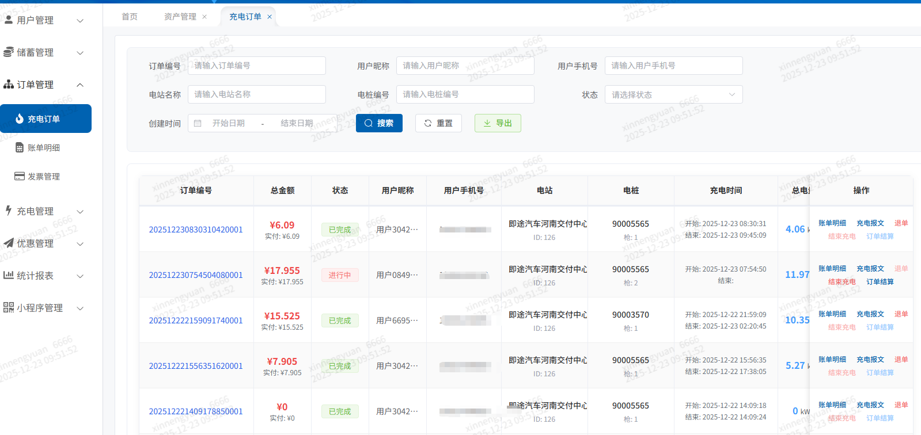

1.3.3账单明细
“账单明细”模块是平台运营明细核查用户资金流向的核心页面。它将用户的消费记录（充电订单，充值记录，后台调账等）进行聚合和分类展示，清晰地呈现每一笔收入的来源与支出、构成和关联用户，方便进行收入支出核销。

主要功能：
强大的多维筛选导出功能，用于精准定位目标账单记录。
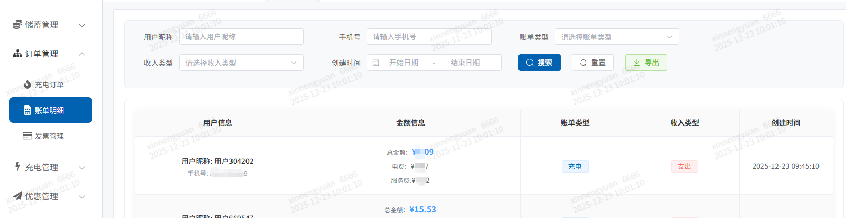

1.3.4发票管理
“发票管理”模块是平台处理用户发票申请、进行开票审核、管理发票信息和执行开票操作的核心后台。它连接了用户消费（订单/账单）与合规财税流程，确保发票开具的准确性、及时性和可追溯性。

1.筛选与查询申请单
管理员日常根据工作流进行筛选：
处理待办：在【状态】中选择 待审核 或 开票中，集中处理新申请。
查找记录：当用户或财务咨询某张发票时，使用【手机号】、【发票抬头】或【用户昵称】进行模糊查询。
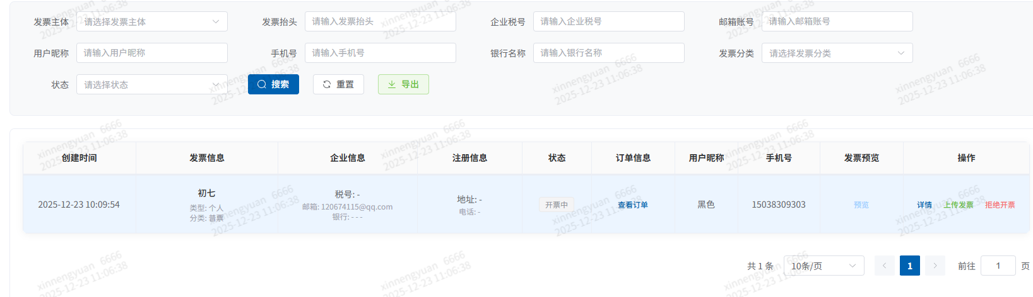
查看订单：查看本次开票的订单信息
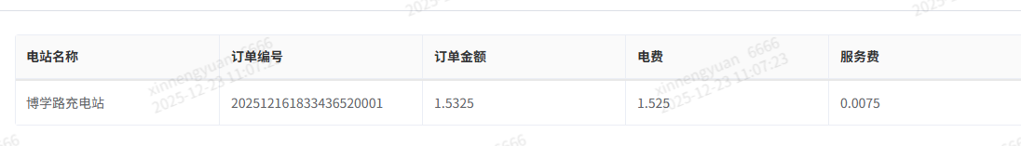

2.执行开票操作
对于状态为 开票中 的申请：
核对开票信息后在 “操作”列 点击 “上传发票”。
在弹出的窗口中，填写或确认从税控系统开具的发票信息：
发票号码、发票代码，上传发票pdf
点击确认。系统状态自动更新为 已开票。
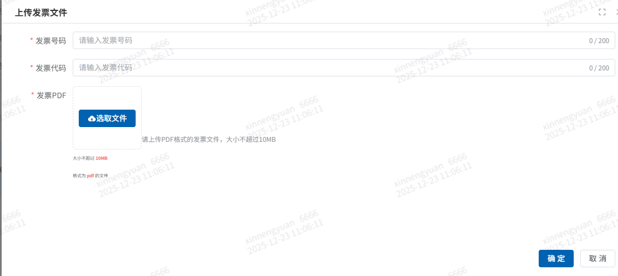

拒绝开票
对于状态为 开票中 的申请：核对开票信息与订单金额等信息存在问题“操作”列 点击 “拒绝开票”。输入拒绝开票原因，状态变为 已拒绝。用户可在小程序端重开发票。
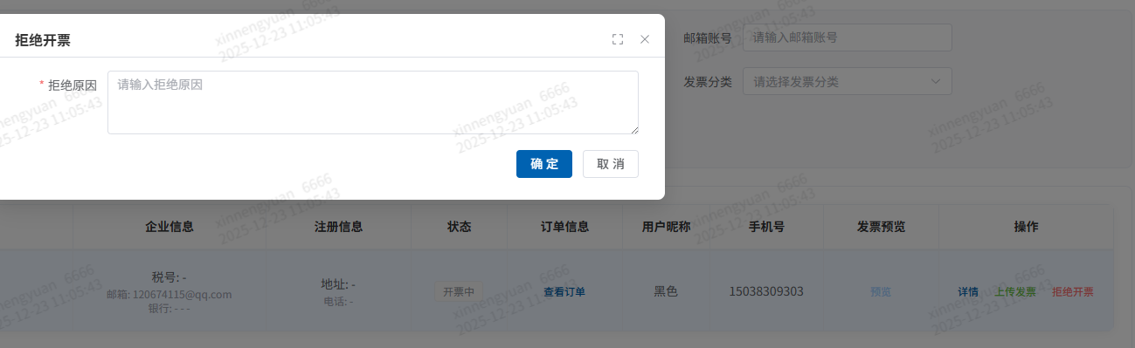

4.注意事项与最佳实践
严格审核信息：企业发票的“抬头”和“税号”一字一符都不能错，否则发票无效，重开会带来税务风险。
关注时效性：留意待开票的申请单，确保在规定时间内（如24小时）处理，提升用户体验。
信息安全：导出的数据包含用户敏感信息（手机号、税号），需妥善保管，防止泄露。
定期对账：定期使用【导出】功能，将平台开票记录与财务账面收入、税务申报数据进行三方核对。

1.4充电管理

1.4.1功能描述
充电设施与计费体系的基础设施配置中心，是所有充电服务得以运行的技术与规则基石。通过对此模块下各子功能的管理，实现充电站的部署上线、设备的远程监控、服务价格的灵活制定以及计费规则的统一执行。

1.4.2电站管理
对线下充电场站进行线上化建模和管理，是充电网络的地图与档案库，电站管理模块用于对充电站进行全面管理，包括：电站信息维护、状态监控、计费配置等核心功能。
列表查询：支持多条件筛选查询电站信息，快速定位具体电站
新增修改电站信息：电站基本信息添加，经纬度（为小程序端用户推荐附近电站及导航），选择对应的计费模板，如电站有投资人，需要关联投资人信息，以便于后期分账
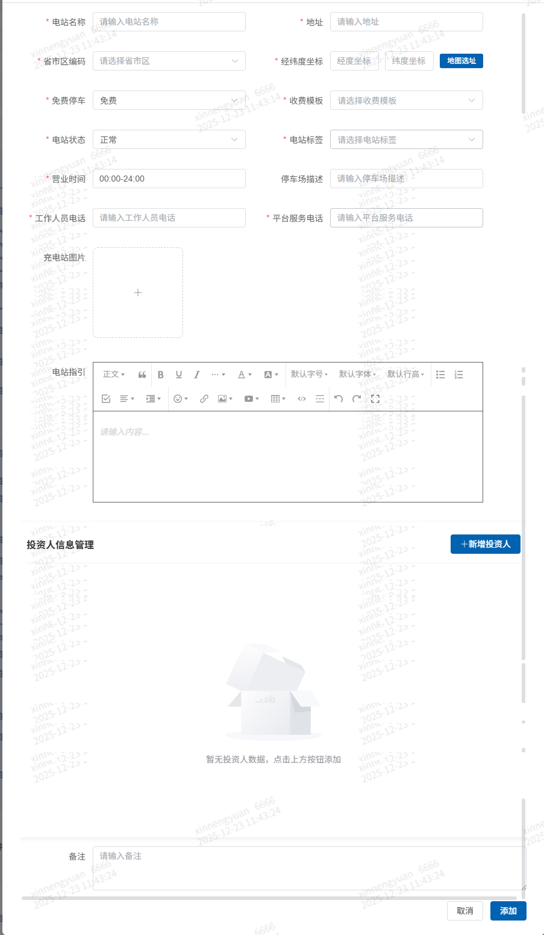
计费模板：点击按钮可查看当前电站的具体计费信息（实际充电根据电桩计费模板走，电桩没有选定计费模板的情况下，根据电站计费你模板计算电费）
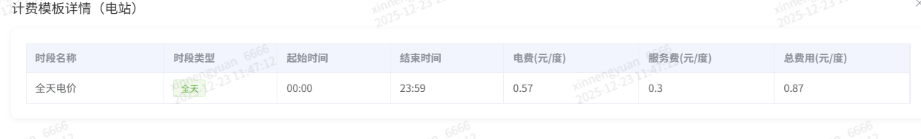
删除/导出：删除/导出电站信息

1.4.3电桩管理
“电桩管理”模块是充电运营后台对物理充电设备（充电桩）进行精细化管理的核心页面。管理员在此完成充电桩的录入、信息维护、状态监控和远程操作，确保每个充电终端设备可被系统识别、监控并正常提供服务。

1.列表查询：用于快速定位目标充电桩。
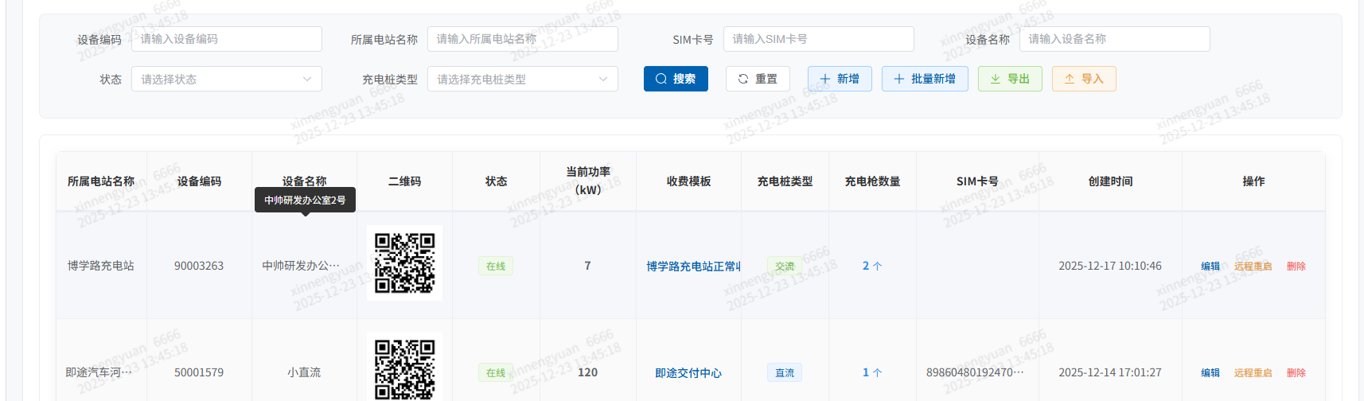

2.设备录入：新增/批量新增/导入电桩设备，会同时生成设备电枪信息
【新增】：进入表单页面，手动创建并录入一台新的充电桩设备。
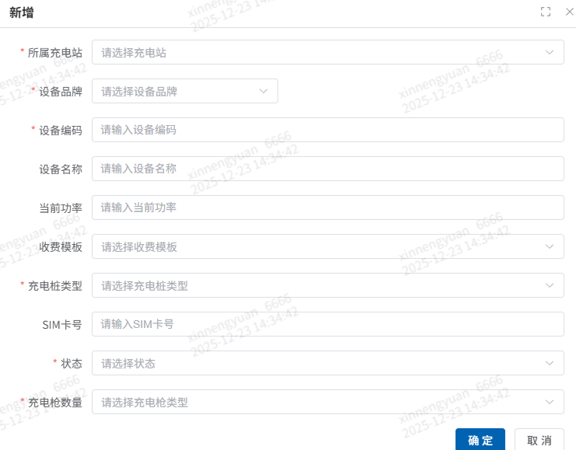
【批量新增】：进入表单页面，确认桩编码前几位固定参数后，选择新增桩的数量，一次性批量录入多台设备。
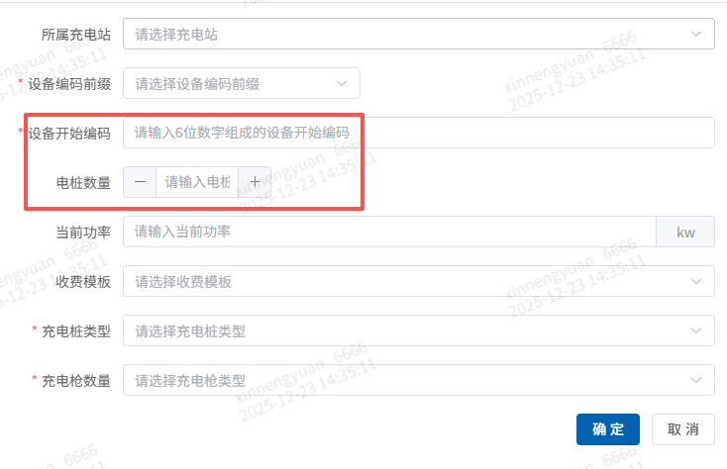
【导入】：通过下载模板、填写Excel表格、再上传的方式，一次性批量录入多台设备。用于批量更新设备信息或通过文件方式补录设备。
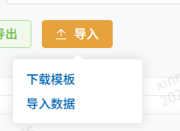

3.设备信息与维护：编辑、删除、远程重启
【编辑】：进入表单页面，手动修改电桩设备基本信息，同步修改电枪信息，并完成电桩信息同步功能
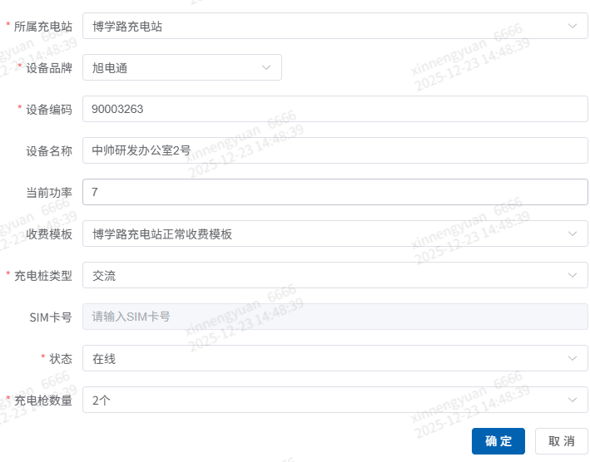
【删除】：删除电桩信息，桩下电枪一同删除
【远程重启】：充电桩（或电枪）发生软件卡死、通信异常、无响应等“软性”故障时，管理员无需抵达现场，通过运营后台远程发送重启指令，使设备恢复正常
工作状态。大幅提升运维效率，降低现场出勤成本，快速恢复服务，减少用户投诉。谨慎操作，服务在线情况下执行远程重启，会对正在充电中断充电引起投诉。
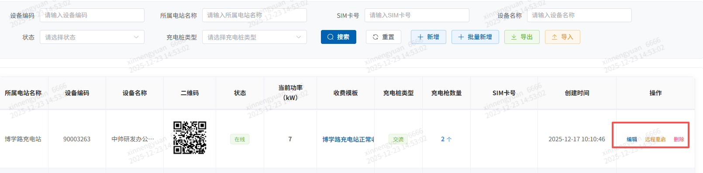

1.4.4电枪管理
“电枪管理”模块是 “充电桩” 的下一级精细化管理单元。一个充电桩（主机）通常包含1-2个或更多的物理充电枪接口。此模块用于对每一个独立的 充电枪 进行数据监控、状态监控和独立操作，是实现“一桩多枪”独立管理和精准服务的关键。
列表查询：用于从众多电枪中快速定位目标。使用【状态】、【电桩编码】或【电枪编码】等模糊匹配定位信息。
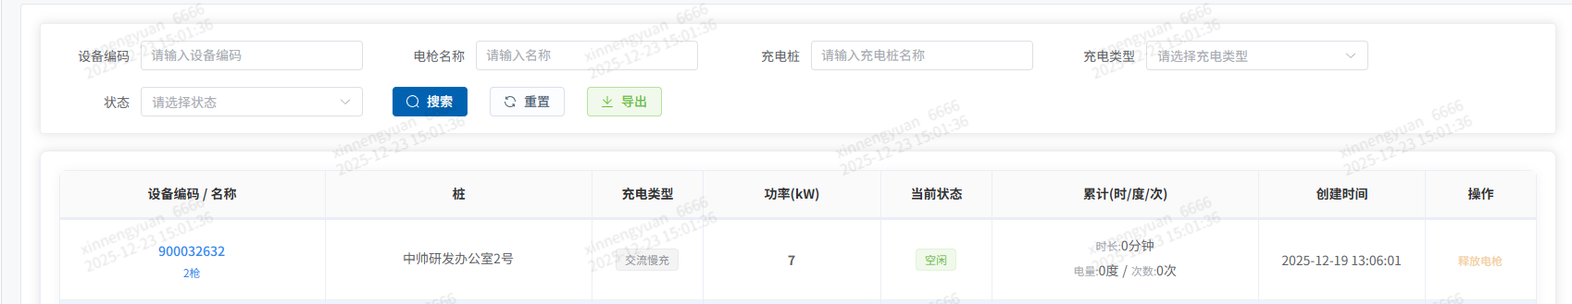
释放电枪：当充电枪因系统逻辑错误、网络异常或用户端故障，被异常锁定在 “占用中”、“充电中” 或 “预约锁定” 状态，导致其他用户无法使用时，管理员通过此功能远程清除枪端的错误状态，将其恢复为 “空闲” 可用状态。
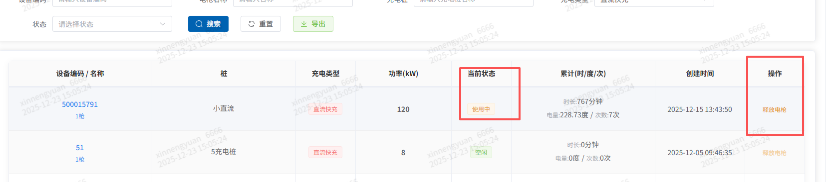

1.4.5基础电价
电力成本管理中心（计费模板的核心部分）。此模块定义的是平台采购电力的 成本价格，是构成最终用户售价的 基础组成部分。它不是用户最终支付的价格。用户支付价 = 基础电价 + 服务费 + 其他费用。

1. 新增基础电价
点击顶部 【新增】 按钮，进入创建页面。
填写表单关键项：
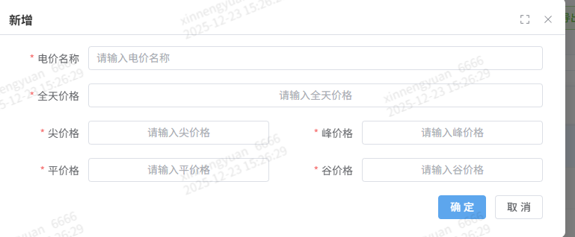

2. 编辑与维护
当电力采购成本发生变化时（如电网调价），需要 编辑 现有电价方案或新增一个新版本。
注意：直接编辑一个已被“计费模板”引用的电价方案会影响所有使用该电价的模板，进而影响用户价格。建议的操作是：创建新版本电价，然后在相关“计费模板”中更新引用。

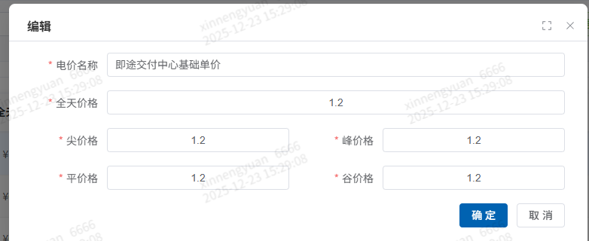

3. 删除
对于未被任何“计费模板”引用的废弃电价方案，可以删除。
对于正在被引用的方案，禁止删除，系统应给出提示：“该电价正在被计费模板【XXX】使用，无法删除”。

1.4.6计费模板
充电服务的“定价策略引擎”。它将“基础电价”（成本）与“服务费”（利润）及附加规则相结合，封装成可灵活应用于不同场站、不同时段或不同用户群体的 最终收费规则。

1. 新增计费模板（核心操作）
点击顶部或列表上方的 【新增】 按钮，进入创建表单页面。需填写以下关键部分：模板基础信息、基础电价选择、时段配置等，如下图
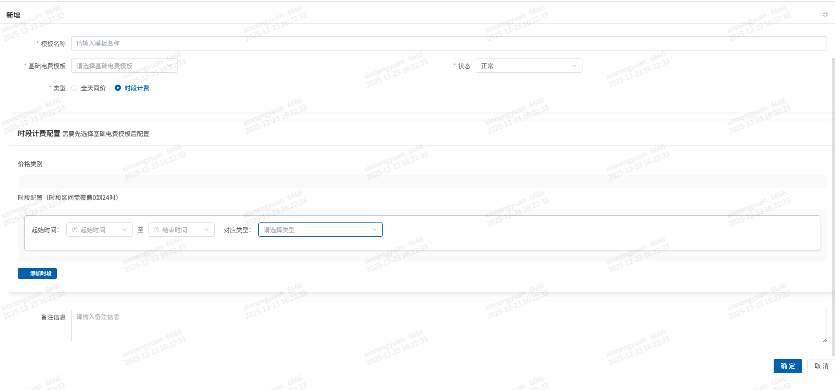

2. 编辑模板
点击列表中目标模板的 【编辑】 按钮，可修改其所有配置（名称、关联电价、服务费等如上图新增）。
重要影响：编辑一个已被站点使用中的模板，修改会实时或在下一次充电时影响用户收费。重大调整前请充分评估。

3. 同步到设备
点击 【同步】 按钮，是使模板规则生效的关键步骤。
作用：将此模板的完整计费规则下发到关联的充电桩硬件中。只有成功同步后，充电桩才会按照新规则进行计费。
查看同步结果：同步操作会生成记录，可在 【计费同步日志】 模块中查看成功与否。

4. 删除模板
点击 【删除】 按钮。
安全限制：如果一个模板已被任何充电站或电枪使用，不允许删除。

1.4.7计费模板日志
计费规则下发与变更的"审计追踪系统"保障计费规则从平台配置到硬件执行的全链路可追溯、可审计、可排查，是确保计费准确性的关键监控工具。主要包含查询功能，以及模板再次同步功能。

列表查询：
用于从众多日志中，快速定位电桩模板同步日志，使用【状态】、【电桩编码】【时间】等定位具体日志信息。

同步模板：
针对于计费模板同步失败电桩的日志记录，点击【同步模板】按钮牛，可再次同步计费模板到设备。
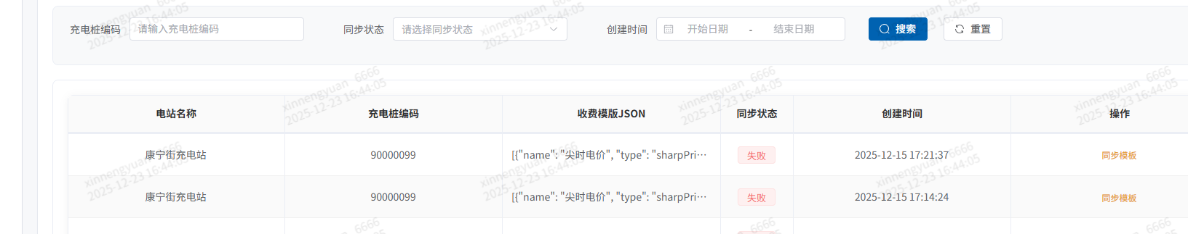

1.5优惠券管理

1.5.1功能描述
营销活动与用户促活的核心工具平台，用于创建、发放、监控各种优惠权益，刺激充电消费，提升用户粘性和复购率。包含两个核心子模块：优惠券（券模板管理） 和 领取记录（用户领取与使用追踪）。

1.5.2优惠券
创建、管理、发放各类优惠券模板，实现精准营销和用户促活

1. 筛选查询操作
目的：快速定位特定优惠券，按照名称、时间、状态等查询条件定位优惠券信息
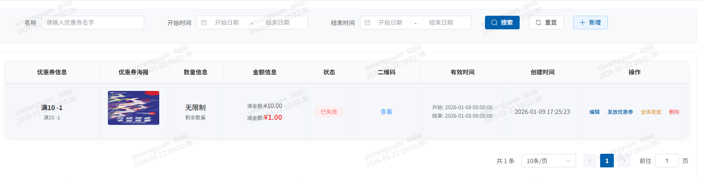
- 注意事项: 二维码列点击查看可查看二维码图片，并进行二维码图片信息保存
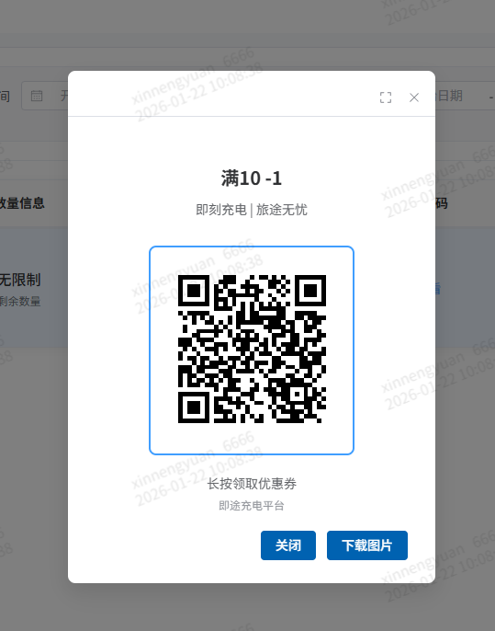

2. 新增优惠券
入口：页面右上角有"新增优惠券"按钮
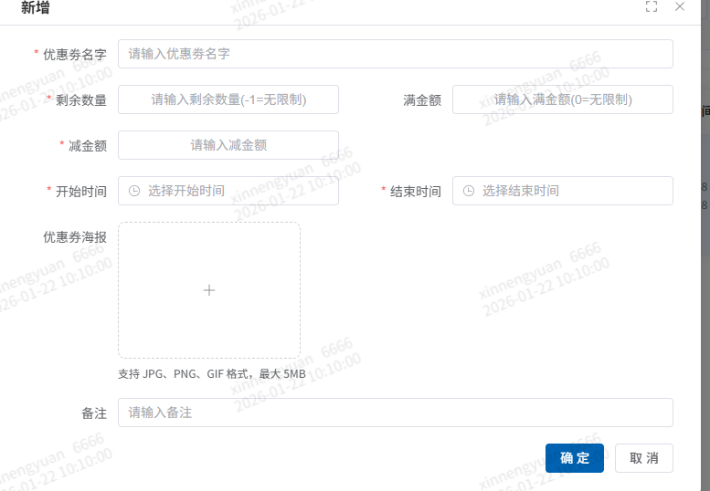
创建流程：
点击【新增】按钮，填写信息（数量规则、名称、时间等）点击保存，生成对应优惠券信息
注意事项：优惠券的生效时间区间不得早于当前时间，必须包含或在当前时间之后，时间填写错误，系统会给出对应提示。
重点：如果不直接发放优惠券给用户，通过二维码让用户领取优惠券，需要配置优惠券海报。不配置海报，扫码则提示用户优惠券已过期。配置海报完成，具体扫码领取展示如下：点击立即领取，领取优惠券。


3. 编辑优惠券
操作：点击目标优惠券所在行的【编辑】按钮
可编辑内容：优惠券名称、数量等基本信息可编辑，优惠券规则满金额、减金额不允许编辑
注意事项：重大修改建议创建新券而非编辑旧券
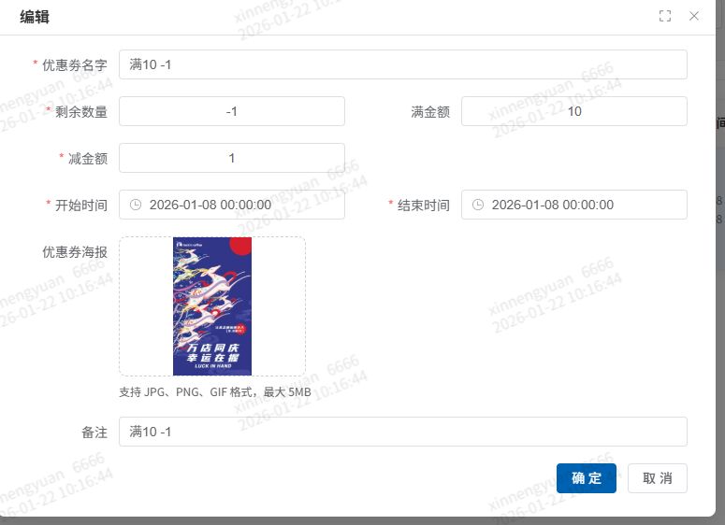

4. 发放优惠券
提供两种发放模式：

（1）精准发放（【发放优惠券】按钮）
适用场景：向特定用户或用户群发放
操作流程：
点击目标优惠券的【发放优惠券】按钮，在弹出的发放界面中：输入手机号查询用户信息,选择需要发放优惠券的用户，点击【保存】发放优惠券，如下图

（2）批量发放（【全体发放】按钮）
适用场景：向所有注册用户发放
操作流程：点击【全体发放】按钮，系统弹出确认对话框，显示：
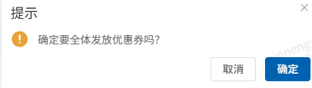

确认后，系统向所有符合条件的用户发放，发放进度可在【领取记录】模块中查看

5. 优惠券状态管理
状态类型：
已生效：优惠券可用，用户可领取使用
已失效：优惠券已过期，已领取也不可使用
未开始：未到有效开始时间
状态转换操作：
自动状态更新：系统根据有效期自动更新状态

6. 删除优惠券
操作：点击【删除】按钮
可删除条件：从未被发放过、无用户领取记录
不可删除条件：已有用户领取（需先删除已发放券）、优惠券已被使用等

1.5.3领取记录
追踪和审计优惠券发放全链路，记录每个用户领取每一张优惠券的详细信息、使用状态和生命周期，连接“优惠券模板”与“用户实际使用”的关键桥梁

多维度查询
根据【时间区间】、【优惠券信息】【用户信息】等多条件筛选，快速定位用户领取优惠券的记录。

删除记录
主要用于测试数据清理、误发放记录清理、无效记录清理等
删除规则：已使用的不可删除
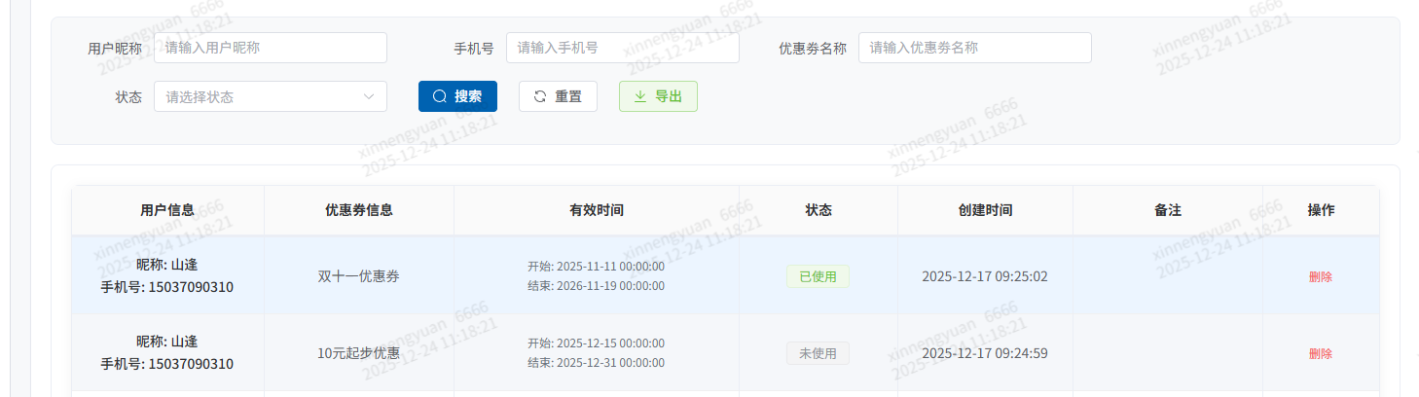

1.6统计报表(运营账号/投资人账号)

1.6.1功能描述
数据洞察与决策支持中心，将分散的业务数据聚合、可视化，为运营、财务、投资等多方提供关键指标监控和趋势分析，针对于投资方有专门的投资人账号及管理页面

1.6.2月度统计
按月维度分析各充电站的收益构成及投资人可分配收益，为投资决策、收益分配和电站评估提供数据支持。
投资人账号登录，只能看到投资的电站收益图表
使用场景：
投资人查看自己投资的电站收益情况、财务人员准备月度收益分配、运营人员评
- 估电站盈利能力、管理层决策电站投资或优化。可选择具体投资人和电站具体月份等精准查询月度收益信息
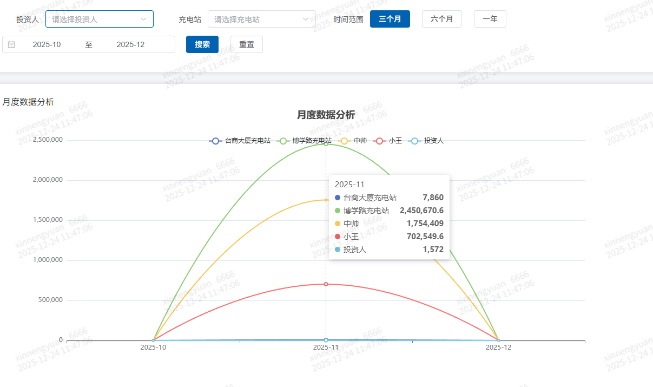

1.6.3投资人收益
投资级收益明细追溯系统，提供每笔充电订单收益在投资人之间的精确分摊明细，实现收益分配的完全透明化和可追溯，让运营人员和投资人清楚看到“每一分钱收益从哪笔订单来、如何计算、按何比例分配”。订单级收益分配明细（相比月度统计的汇总数据，这里展示每笔订单的具体分配）
投资人账号登录，只能看到投资的电站收益
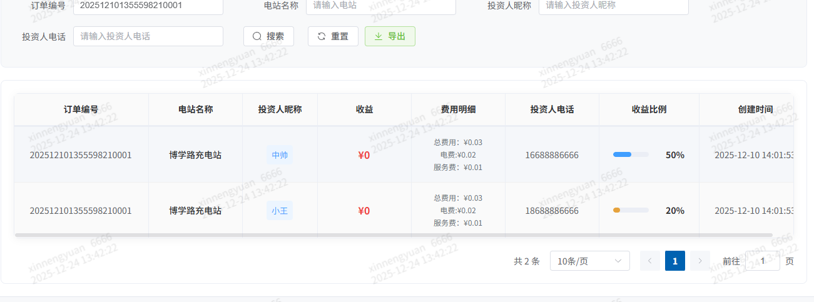

1.6.4充电统计
实时充电运营监控与数据洞察中心，提供多维度、可视化的充电业务数据，支持日常监控、趋势分析和决策制定，通过实时数据和可视化分析，帮助运营人员快速掌握业务状况，识别优化机会
投资人账号登录，只能看到投资的电站收益图表
主要内容：
充电总量、充电总收入、充电次数、活跃电站、充电趋势图、电桩状态分析，充电列表信息展示。可通过【电站名称】【时间区间】查询条件定位某个时间段或某电站的具体分析数据。
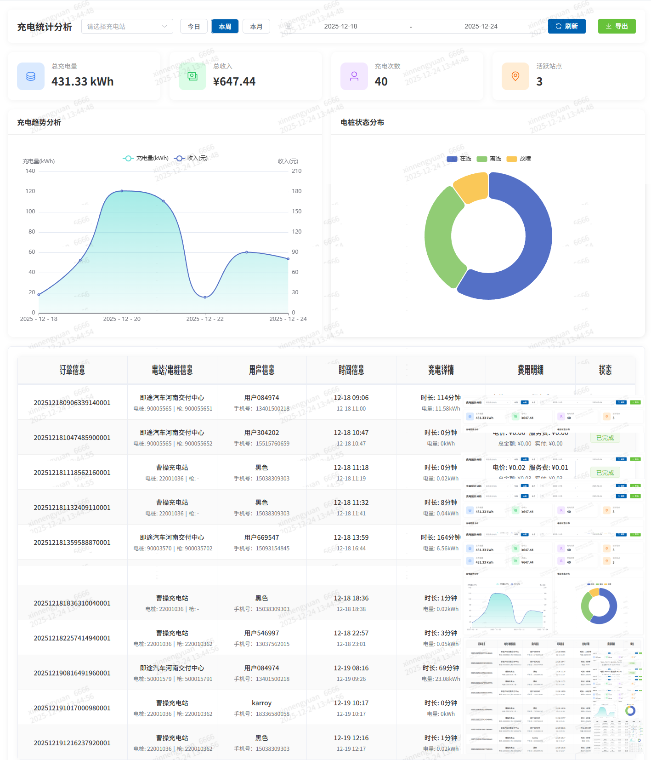

1.6.5收益图标
投资人收益可视化分析中心，通过图表直观展示投资人收益排名、收益构成和投资收益表现，帮助投资人快速了解投资回报状况，聚焦投资人维度，可视化展示收益分布和投资效果，投资人账号登录，只能看到投资的电站收益图表
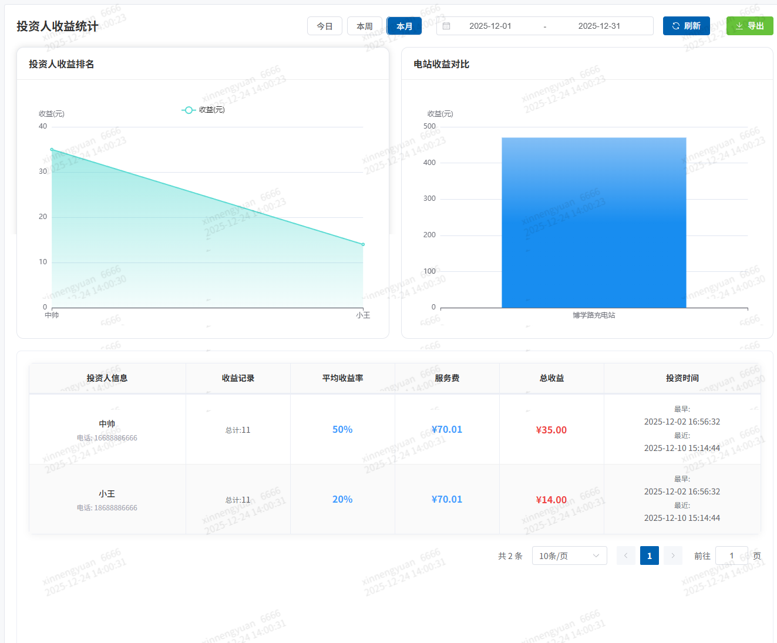

1.6.6电站收益占比
电站级收益贡献分析与投资人权益管理平台，以电站为维度分析收益构成及在各投资人之间的分配情况，识别高价值站点和优化机会，连接 电站运营数据 与 投资人收益分配 的桥梁。
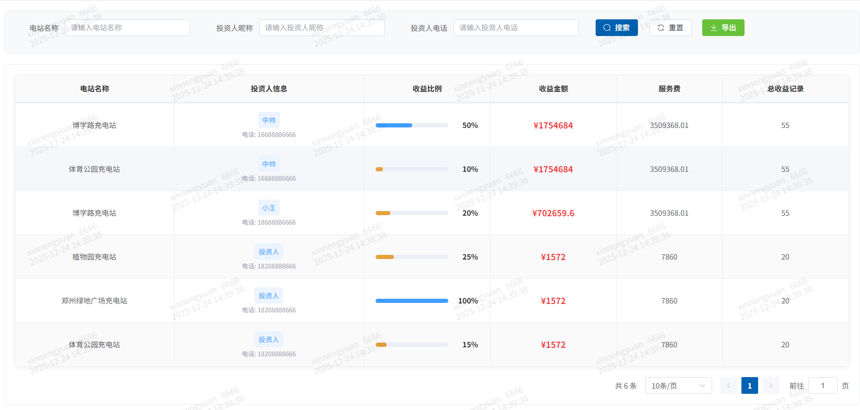

1.7小程序管理

1.7.1功能描述
充电小程序前端展示与用户交互内容管理中心，负责配置和运营用户在小程序端看到的所有内容、功能和活动。通过配置化的管理界面，快速更新小程序内容，提升用户体验。

1.7.2轮播管理
小程序首页轮播图/Banner广告位配置中心，控制用户在小程序首页看到的视觉焦点内容，通过视觉化的轮播图，引导用户行为，推广活动，传递重要信息

主要功能：添加、编辑、查询、删除banner轮播配置。
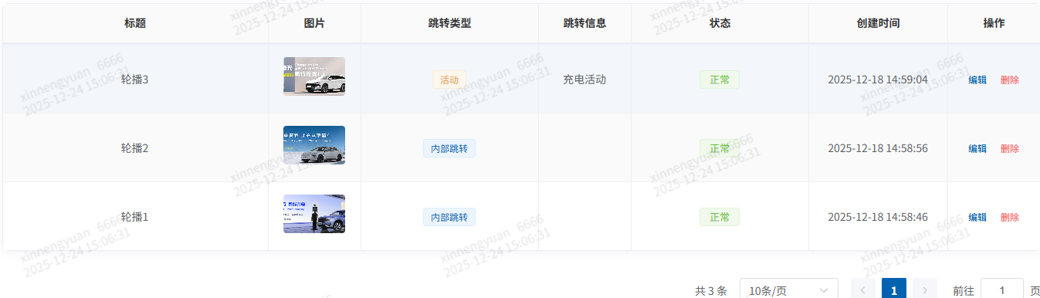

1.7.3协议公告
涵盖了对系统内各类协议、说明和公告的增、删、改、查全生命周期管理。平台运营与合规管理的重要工具，确保用户能及时看到必要的协议和最新通知
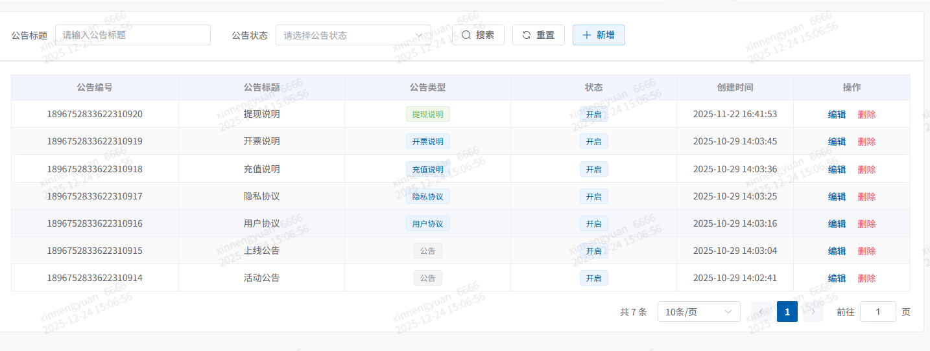

1.7.4电站标签
为电站创建自定义标签，在管理端添加电站信息时选定电站标签，在充电小程序首页推荐电站时展示给用户，帮助用户快速识别电站类型或属性。
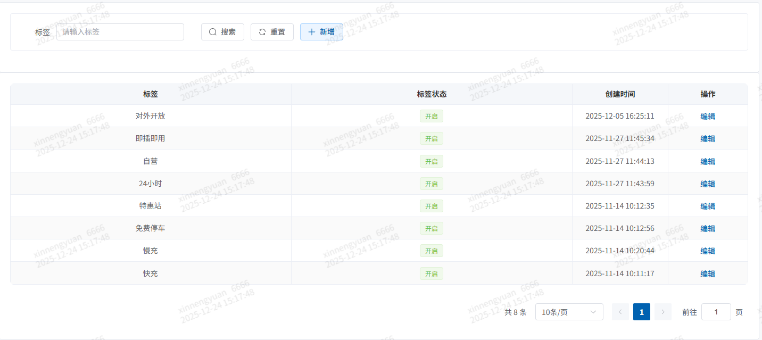

1.7.5活动管理
用于创建和管理在充电小程序上展示的营销活动、推广活动等，吸引用户参与，精准设置活动的展示位置、时间和频次，从创建、上线到结束下线的全过程管理。
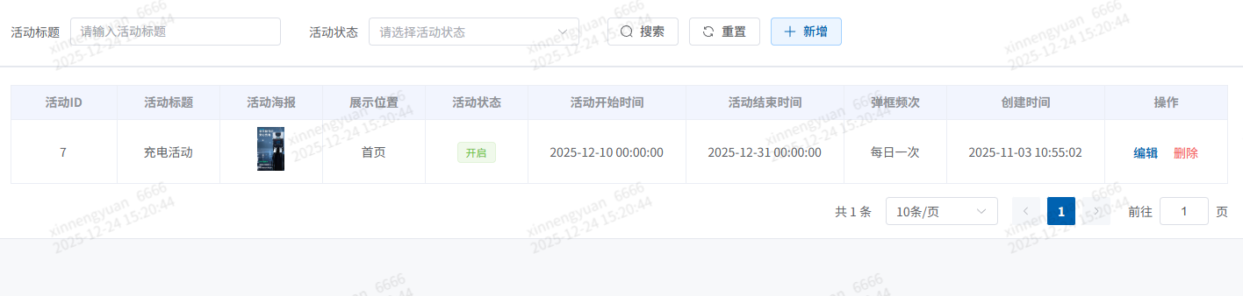

1.8 营销管理

1.8.1功能描述
充电平台进行用户增长、提升充电频次与客单价、增强用户粘性的核心运营工具。通过创建多样化的营销活动，并将其组合成套餐进行精准投放，实现数据驱动的精细化运营。
创建和管理最基础的促销单元，是所有营销策略的“基石”。

1.8.2营销活动
- 营销活动模块是平台进行促销推广、用户拉新与留存的核心工具，用于创建、管理和监控各类线上营销活动。管理员通过本模块可快速配置活动规则，实现对营销策略的敏捷响应与数据化运营。与营销套餐协同使用，完整实现整个营销策略。
入口：左侧导航栏-->营销管理--->营销活动

筛选查询操作
- 本区域用于快速查找和概览所有活动。支持输入完整或部分标题进行模糊查询等。点击搜索按钮，点击后，列表将按当前筛选条件刷新。重置按钮，点击清空筛选条件。
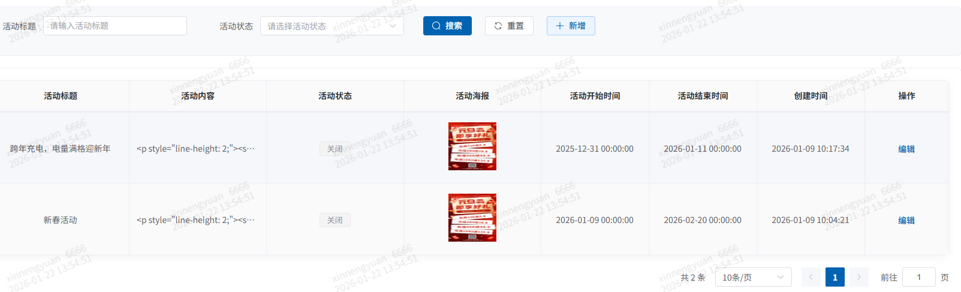

新增活动
点击新增按钮按钮，进入活动创建表单页面。填写以下关键信息：活动标题，活动海报，活动规则，优惠叠加，活动的状态，活动的时间段等主要活动信息。
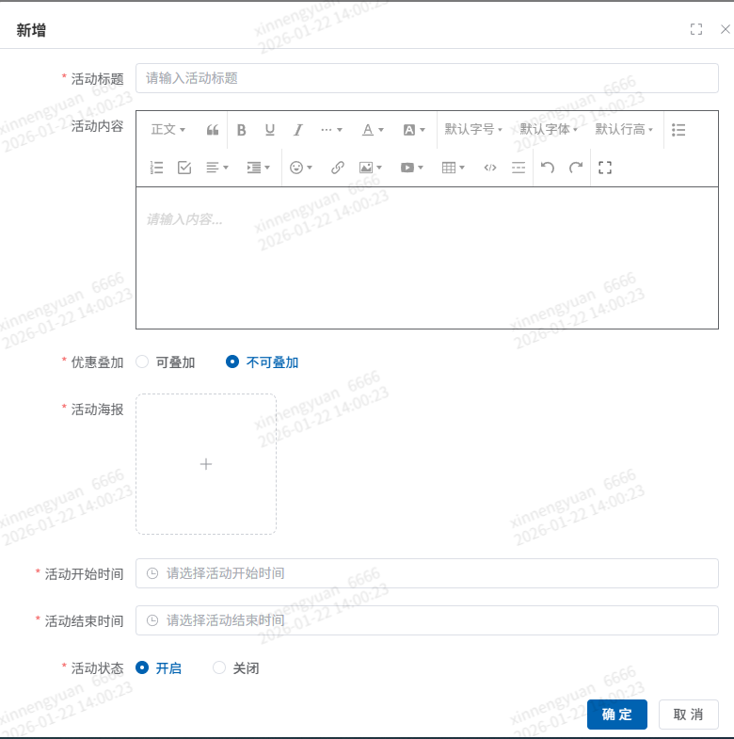
重点信息：此营销活动为储值业务服务。同一时间段可开启多个活动。
重要字段解释：
活动规则：详细规则描述，使用富文本编辑器，需明确告知用户参与方式、优惠内容、限制条件等。
活动海报：开启活动，且在活动时间内的，点击进入充值页面弹窗配置的海报，点击海报可进入具体的活动页面，可关闭海报弹窗，从充值页面悬浮活动窗口进入活动充值页面。由于同一时间可配置多个活动，当前弹出海报为最近时间的一次海报信息。
优惠叠加：针对于活动是否可以使用优惠券叠加功能，默认不可叠加，开启叠加，如用户有优惠券，且满足使用规则，可在活动页面展示优惠券列表，使用优惠券支付。
具体小程序端展示示例如下：
点击购买进入充值活动页面，如有活动，弹窗海报，点击海报进入充值活动页面，如有活动配置可叠加优惠使用，则展示具体的优惠券信息。也可以通过充值页面的活动浮标进入。
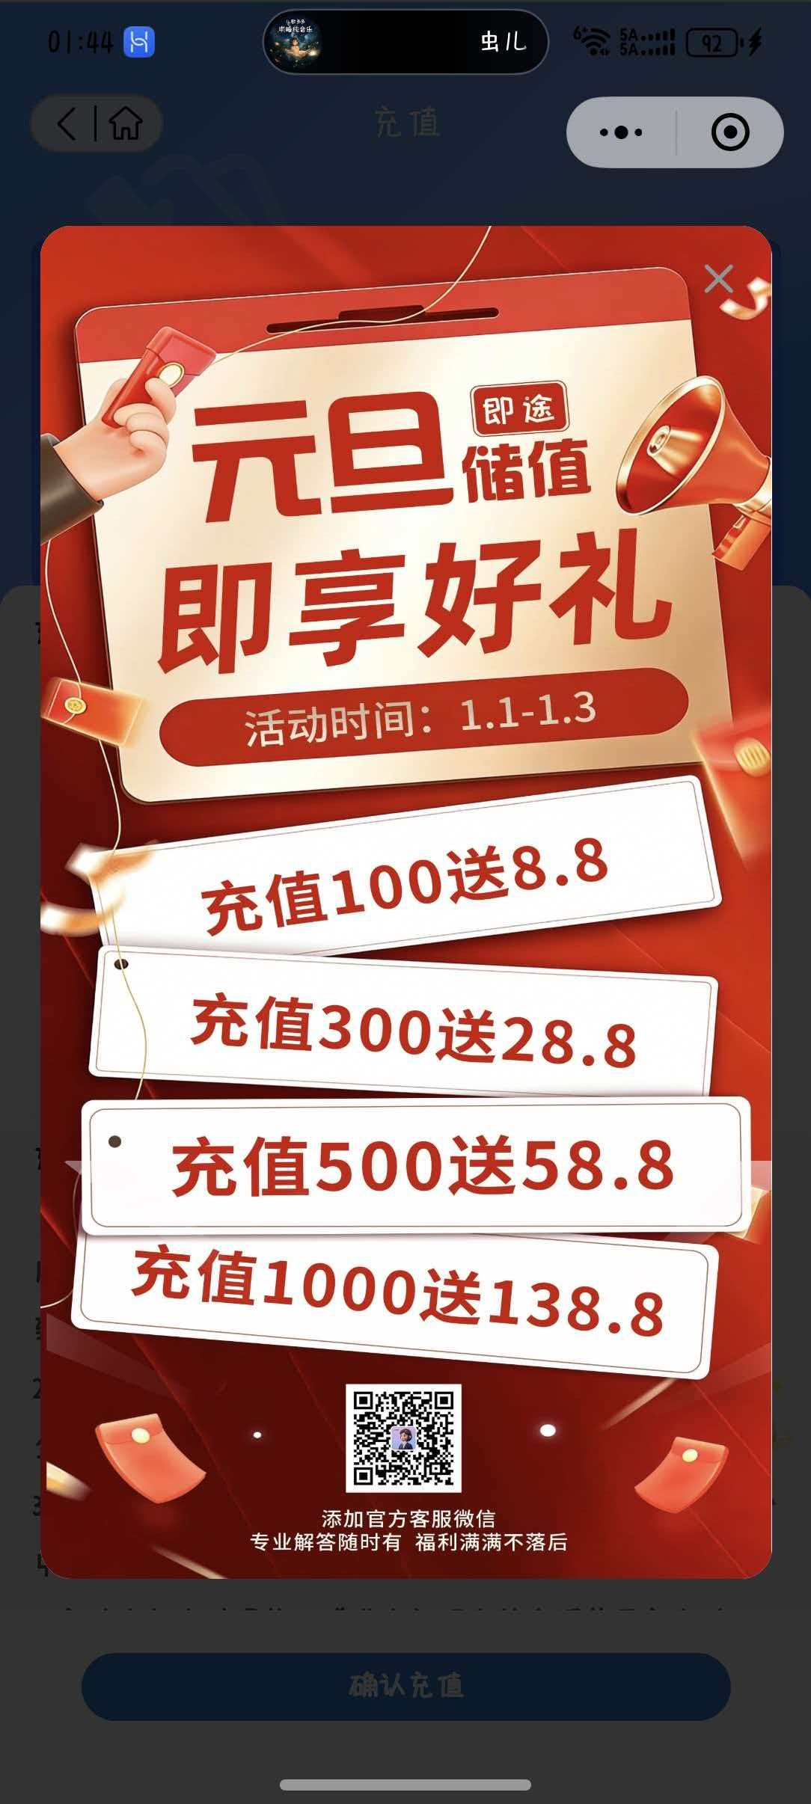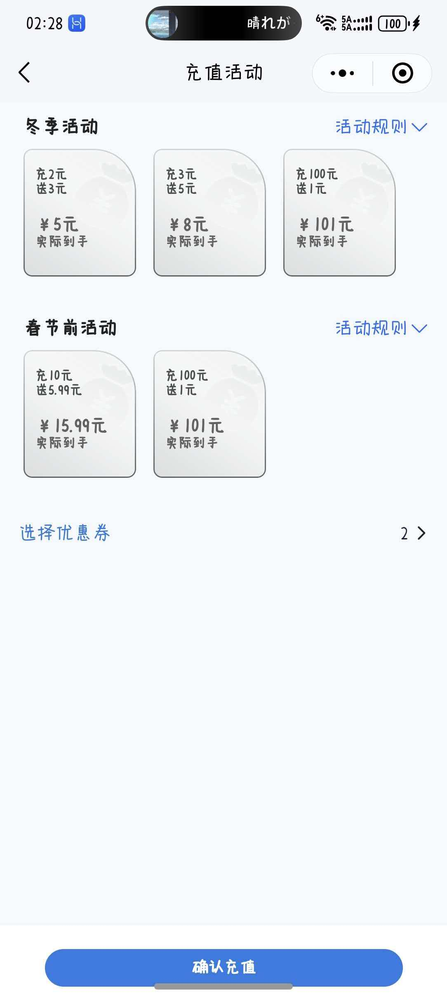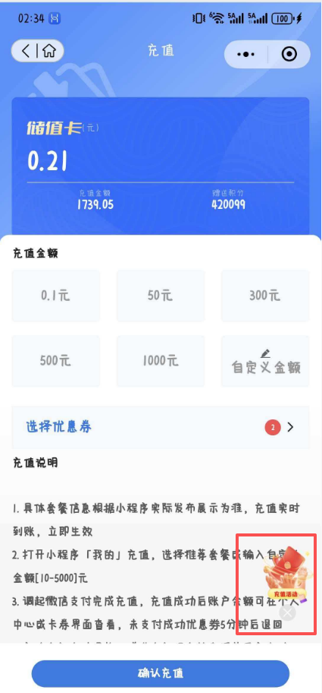

编辑活动
- 操作：点击目标活动所在行的【编辑】按钮，活动留存记录不允许删除，对活动实现精准管控修改。

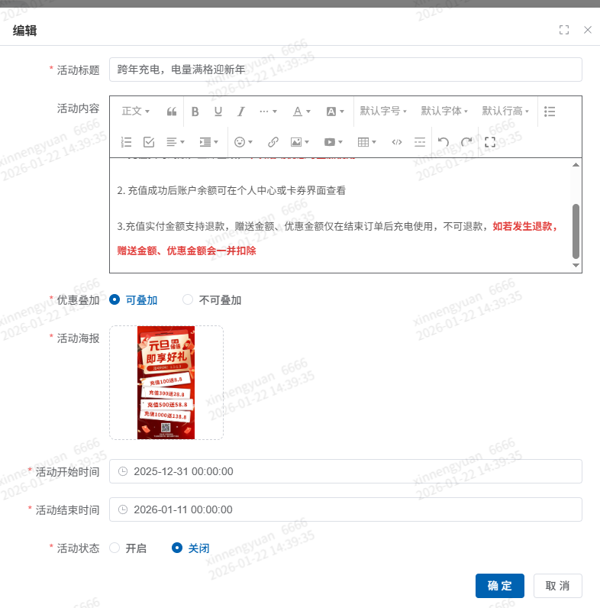

1.8.3营销套餐
营销套餐模块是平台实现 “充值赠送” 策略的核心配置中心。运营人员通过此模块将不同面额的充值档位与营销活动进行绑定，包装成标准化的充值套餐，从而激励用户预存金额，提升用户粘性等。

筛选查询
- 快速查找、管理已创建的充值套餐。
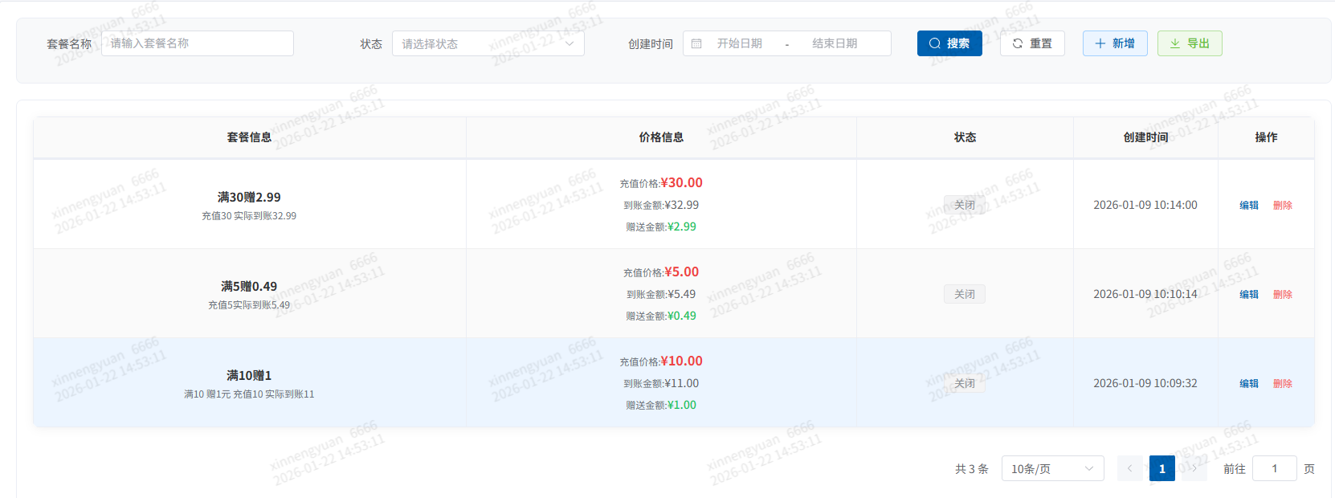

新增

点击新增按钮，弹窗新增营销套餐信息，基本数据如下：套餐名称，金额，赠送金额，实际到账（根据充值、赠送金额计算所得，不需要填写），关联的营销活动（可配置多个活动），状态开关等。

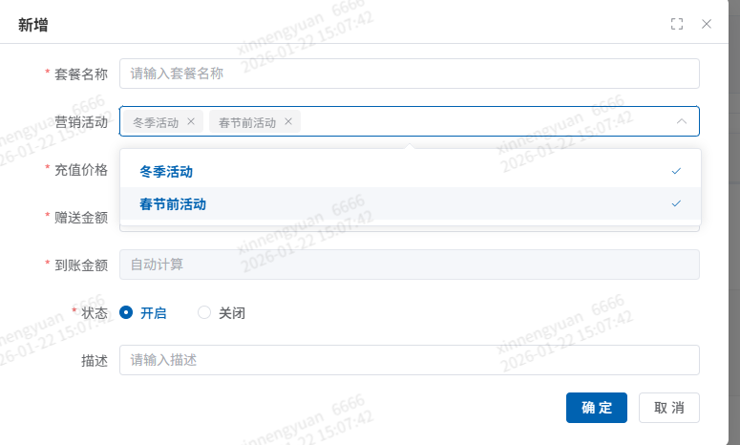

修改与删除
编辑：在套餐详情页点击 【编辑】 按钮，修改信息后保存。若套餐已被用户购买，修改核心金额需极其谨慎，可能影响已售套餐的履约。
删除：点击 【删除】 按钮。通常只有从未被用户购买过的套餐才允许删除。已产生订单的套餐建议使用“关闭”状态。

